Апраксинский вестник
Общественно — политическая газета
учредитель: Совет депутатов Апраксинского сельского поселения
Костромского муниципального района Костромской области
Газета выходит № 28 пятница 07 октября 2022 года
с 1 июля 2006 года Газета выходит 3 раза в месяц

В администрации Костромского муниципального района стартовала работа «горячей линии» для членов семей мобилизованных граждан.
«Горячая линия» работает в будние дни с 8.00 до 17.00. Члены семей мобилизованных жителей Костромского муниципального района могут получить консультацию и задать интересующий вопрос по телефону:
(4942) 55-02-02
Также информируем, что действуют федеральные «горячие линии»:
Проконсультироваться со специалистами относительно призыва по мобилизации в России осенью 2022 года можно по телефону 122
Получить информацию о местонахождении военнослужащих и ответы на вопросы о частичной мобилизации можно по телефонам «горячей линии» Минобороны РФ: 8 (800) 100–77-07; 8 (495) 498–43-54 и 8 (495) 498–34-46.
Достоверная информация по теме призыва собрана на информационном ресурсе «Объясняем.рф» (https://объясняем.рф/). Вопросы о частичной мобилизации можно задать через чат-бот.

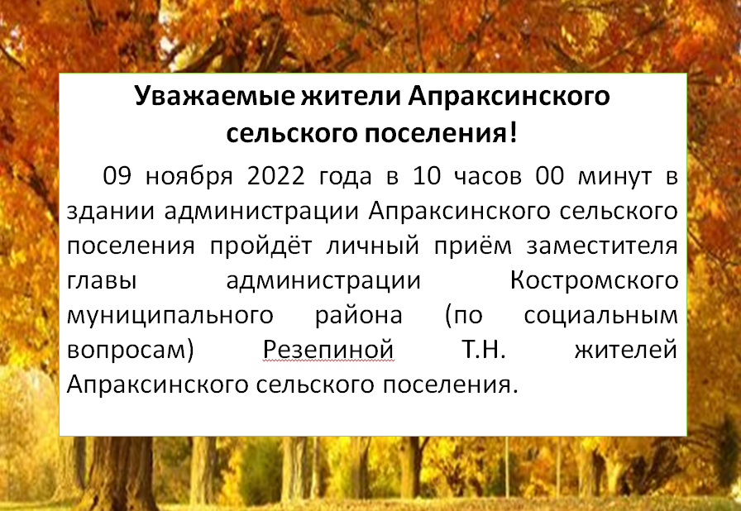
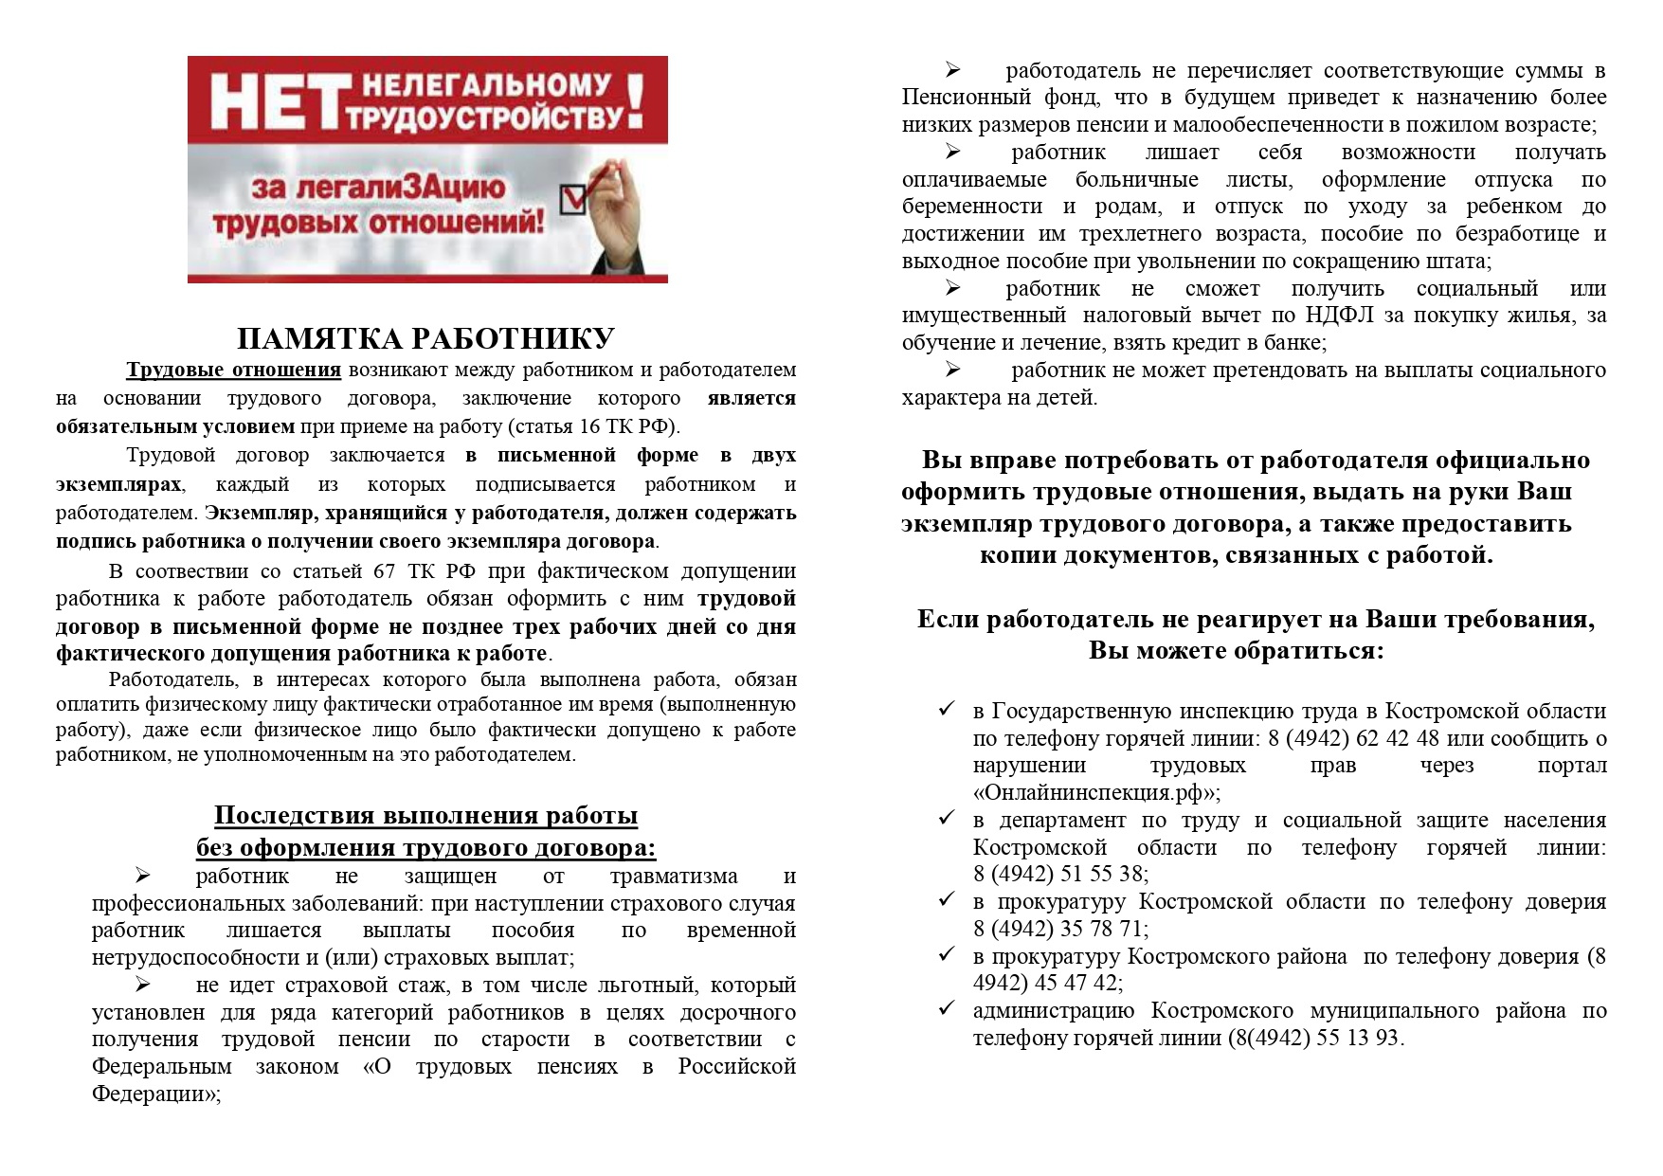
Общественно-политическая газета учреждена Советом депутатов Апраксинского сельского поселения
Зарегистрированный первый номер от 06.07.06 г., тираж 10 экз. Адрес издательства п.Апраксино,
ул.Молодёжная,дом 18. Тел.643-243

